承赣师精气神，谱学术新华章

12月18日，学校2016年研究生学术年会主论坛暨研究生导师培训在图书馆科报厅举行。学校副校长、博士生导师陈勃教授，研究生院院长谢本亮教授，各教学学院分管领导，以及研究生导师、在校研究生共计300余人参加会议。研究生院党委书记李坊贞主持。
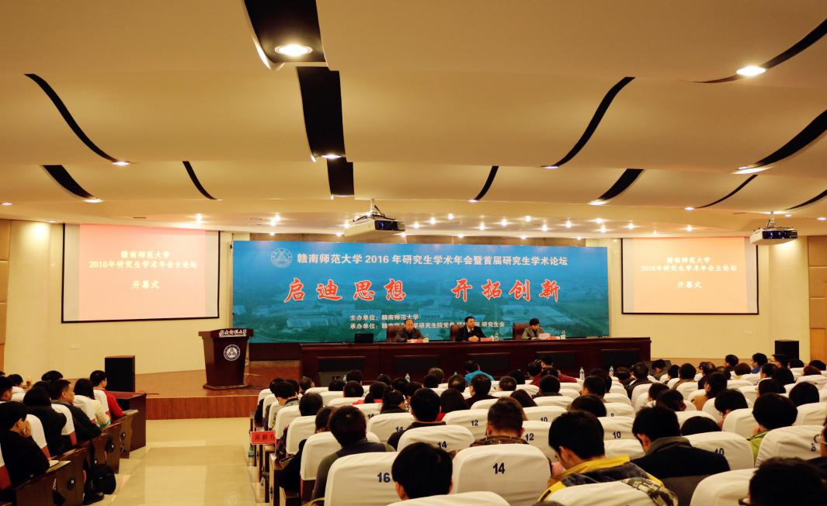
2016年研究生学术年会以“启迪思想，开拓创新”为主题，采用主论坛和分论坛的创新形式开展。从11月18日的科学道德与学风建设签名活动起，各学院高度重视，认真组织，结合自身学科发展目标制定了特色鲜明的学术活动，并邀请学术造诣深、科研经验丰富、研究成果丰硕的校内外知名专家教授来校讲学，充分发扬了赣师大“崇德、尚学、求实、创新”的优良校风，推动广大研究生在学术科研上追求进步，勇于创新。
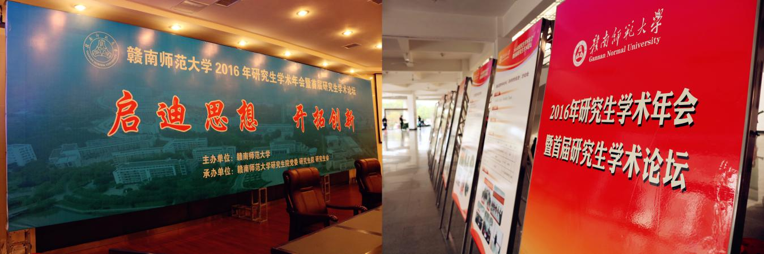

大会开幕式上，学校副校长、博士生导师陈勃教授致开幕词，陈校长对我校研究生学术年会活动的举办给予充分肯定，并对学校研究生培养工作提出新希望和要求，他指出，研究生是高校学术建设的中坚力量，希望研究生们能继续保持高昂的学术热情，努力提高自身素养，加强科研实践，要将传承前人成果和勇于开拓创新相结合，积极探索钻研。同时他还强调，研究生导师在对研究生的培养中应进一步加强研究生科研道德、科研意识、科研能力的培养，号召全体师生恪守学术道德，坚守学术诚信，并用优秀的科研学术成果为学校“双一流”建设贡献自己的力量。
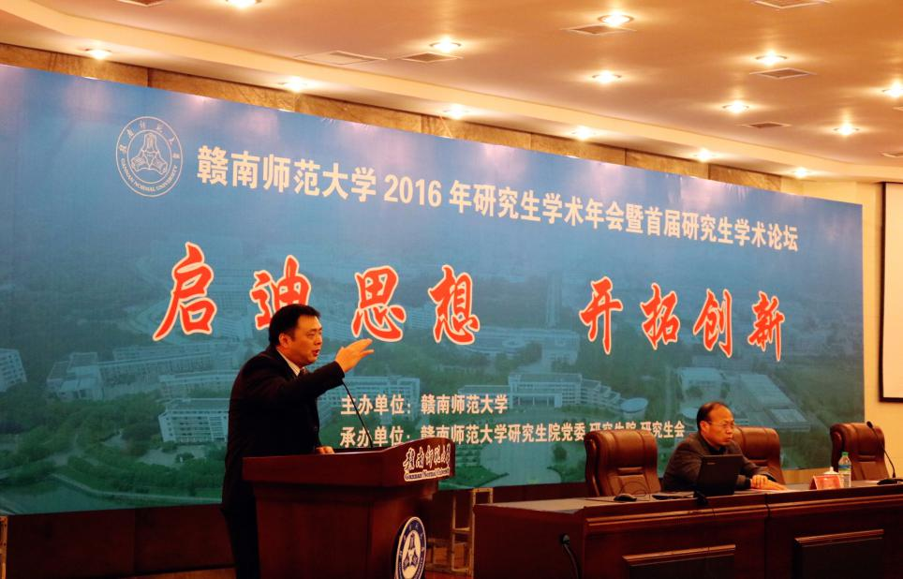
开幕式后，研究生院邀请到江西师范大学博导邱新有教授和北京师范大学博导黄四林老师分别作了题为《核心期刊审稿标准与创新论文的写作技巧》和《中国学生发展核心素养研究》的学术报告。在场研究生导师、全体研究生共同聆听，两场报告会持续了两个多小时，现场气氛浓厚，互动活跃。两位教授用幽默风趣的语言，贴合实际的生动案例分享他们在科研与工作中的成功经验与心得感受，给在座的老师和同学们带来了丰盛的学术大餐。
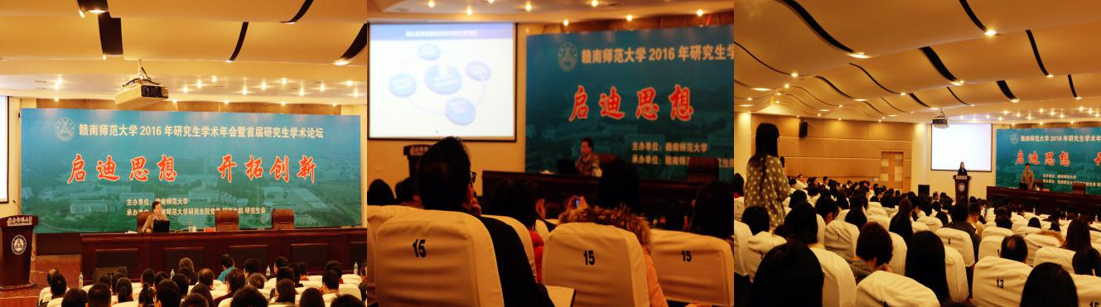
（专家邀请报告现场）
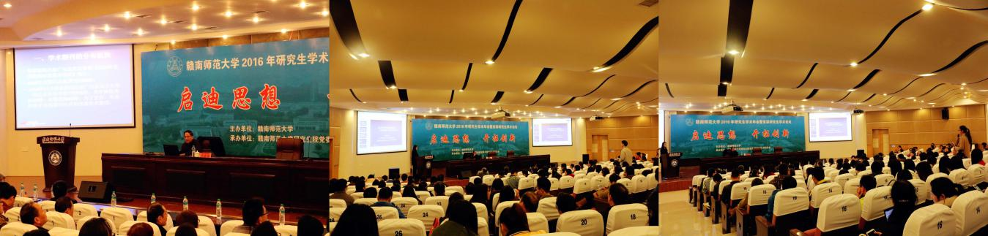
（专家邀请报告现场）
受到上午精彩学术的熏陶，老师和同学们的交流热度在下午的学术争鸣中继续升温。下午的示范报告包括1场英语演讲报告和16场专业报告,来自16个学院的17位同学为在场师生带来了一场场精彩的学术报告。
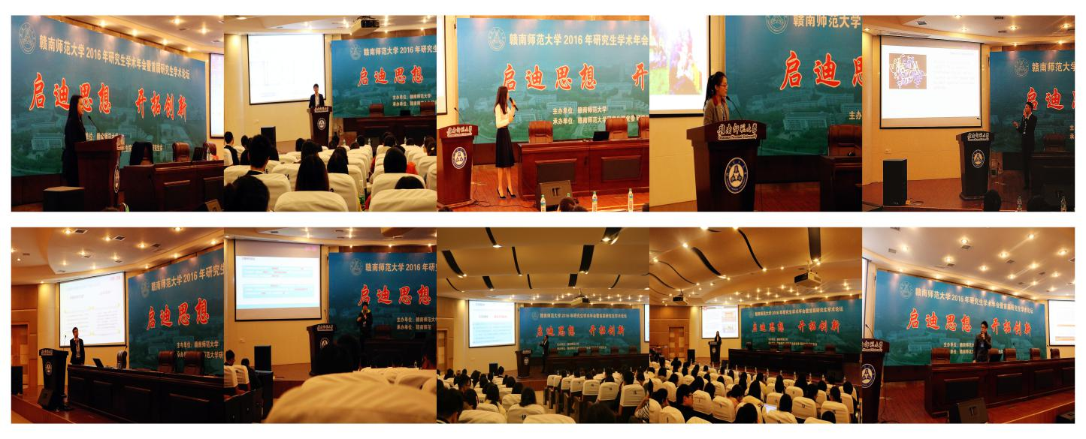
（各位同学的精彩发言）

下午4:30，在图书馆科报厅举行大会闭幕式暨总结表彰大会，研究生院院长谢本亮教授宣读了获奖名单。据悉，本届研究生学术年会共评选出50篇优秀论文和40个优秀报告，文学院、政治与法律学院、外国语学院、数学与计算机科学学院、商学院和音乐学院等六个教学学院获得优秀组织奖。
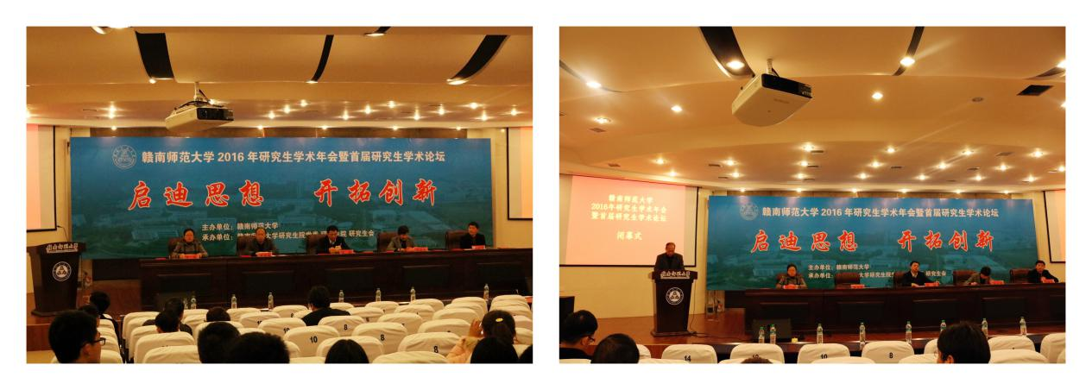
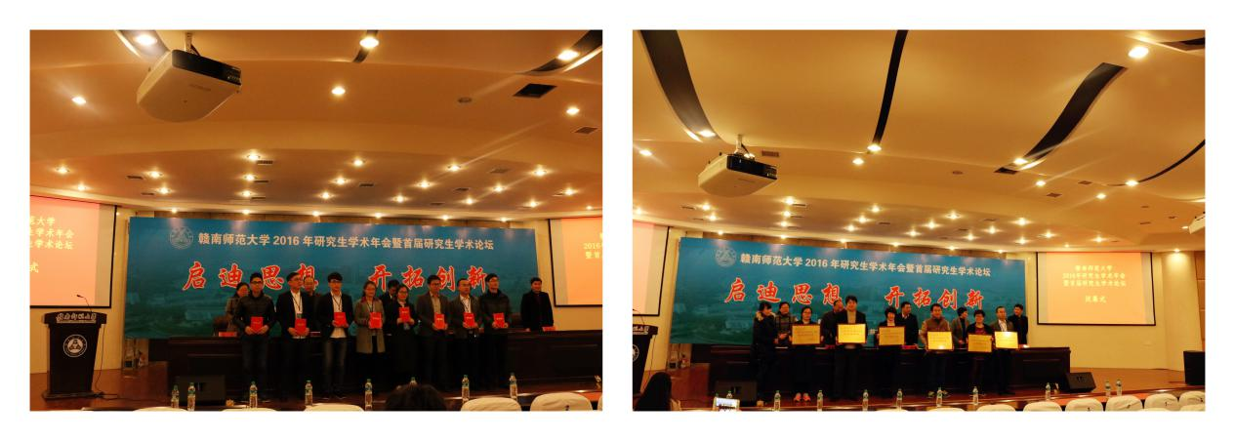

思想火花齐迸放，精彩非凡学风扬！至此，历时1个月的2016年研究生学术年会暨首届研究生学术论坛圆满落幕。

